Fase 2 - Nivel 1

Jóvenes a Programar 2024

Nombre: Eugenia Gramajo

Grupo: 299

**Proyecto Ocupacional: 2da etapa - Definición de metas y objetivo**s

Comenzamos con la 1era etapa del PO: Punto de Partida. En donde realizaste un balance personal, reconocimiento de las propias competencias/habilidades adquiridas en ámbitos educativos, laborales o en el contexto de vida: el equipaje personal.

En esta 2da etapa nos abocamos a responder interrogantes como: ¿Qué quiero lograr? ¿En cuánto tiempo? ¿Con qué recursos cuento?

Para ello definir objetivos será fundamental.

**Definición de objetivos a partir de la metodología SMART**

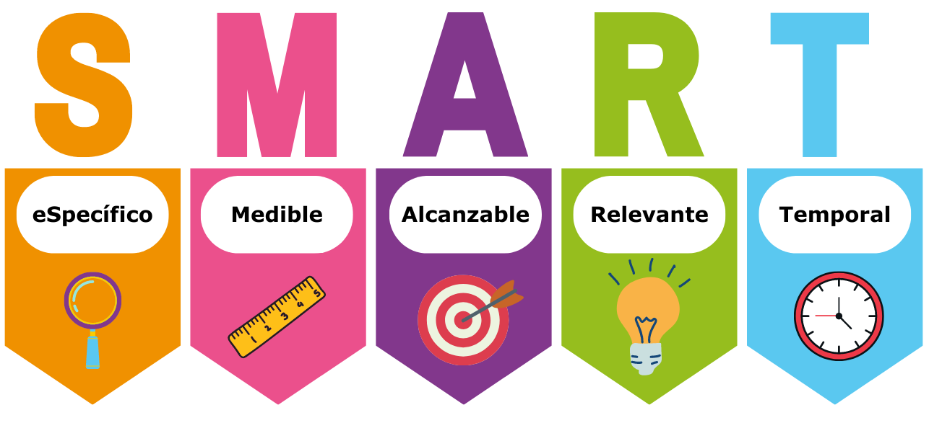

**IMPORTANTE**: Para realizar esta actividad recomendamos que tomes el tiempo necesario. Puede que no la completes de una vez y quizá debas tomarte varios momentos en la semana para retomar la tarea.

Desarrolla tus objetivos en las dimensiones laboral y educativa.

En cada ítem se indican 3 objetivos a modo de referencia, puedes agregar los que creas necesarios.

**Específico**

Comentario guía: Define de la manera más concreta posible cada objetivo.

Objetivo 1: Terminar JAP

Objetivo 2: Avanzar en el seniority

Objetivo 3: Poder cursar una tecnicatura paga en la UTN

**Medible**

Pregunta guía: ¿Cómo sabrás que lo has logrado o que estás avanzando?

Objetivo 1: Cuando me den la rúbrica xD

Objetivo 2: Cuando mejore la manera en que encaro las tareas que tengo y pueda guiar mejor a mi equipo de trabajo de forma técnica

Objetivo 3: Cuando lo curse XD Pero sobre todo si puedo juntar en dinero necesario voy a saber que estoy avanzando

**Alcanzable**

Pregunta guía: ¿Tu/s objetivo/s son alcanzables? ¿Están dentro de tus posibilidades? ¿Por qué?

Objetivo 1: Sigo dentro del curso así que de momento voy bien, nomás hay que aguantar hasta el final

Objetivo 2: Es parte de la formación y experiencia profesional, mas que “alcanzable” es necesario

Objetivo 3: Tengo una oportunidad de guardar dinero, nomás tengo que ser coherente y juntarlo

**Relevante**

Pregunta guía: ¿Tu/s objetivo/s coinciden con tus intereses? ¿Tienen sentido

para ti? ¿Por qué?

Objetivo 1: Porque sería una ayuda en el CV a la hora de presentarlo en otros países que no sepan al 100% que se da

Objetivo 2: Con la experiencia se mejora el seniority y con eso más oportunidades laborales y mejor sueldo

Objetivo 3: La UTN tiene reconocimiento internacional, sería tremendo upgrade para el CV

**Tiempo**

Pregunta guía: ¿Cuándo deberán cumplirse? ¿Para qué fecha lograrás tu/s objetivo/s?

Objetivo 1: Cuando finalice el curso

Objetivo 2: De todos es el menos medible, ya que siempre se está mejorando

Objetivo 3: Espero poder comenzarlo el próximo año si consigo el dinero

**Conclusiones y/o comentarios**

Mis objetivos rondan siempre la programación y estoy apostando todo ahí. Solo espero que me vaya bien :’v